Messe du xivème Dimanche ordinaire A 5/07/26

ENTRÉE DANS LA CÉLÉBRATION
Chant d’entrée | Jubilez ! criez de joie ! Y 68 11 | PPT
Mot d’accueil | Voici venu le temps des vacances et les textestoujours et à jamais ! nous invitent à la joie, à chanter les merveilles de Dieu… et Jésus nous invite au repos ! « Venez à moi, vous qui peinez… » il nous invite à trouver le repos près de lui car son fardeau est léger, puisque c’est l’amour | Président
Préparation pénitentielle | Kyrie messe de St Jean ou au choix de l’animateur  - Seigneur Jésus, toi qui proclames la paix aux nations, tu es notre roi juste et humble. Guide-nous et prends pitié de nous. Kyrie Eleison.  - Ô Christ,toi qui es Dieu de tendresse et de pitié, tu es le soutien de tous ceux qui tombent. Guide-nous et prends pitié de nous. Christe Eleison  - Seigneur, toi qui es le chemin, vers le Père, tu te révèles aux petits et aux humbles. Guide-nous et prends pitié de nous. Kyrie Eleison | Animateur
Gloire à Dieu | Messe du peuple de Dieu | PPT
Prière d’ouverture | Seigneur Dieu, par l’abaissement de ton Fils, tu as relevé le monde déchu ; donne à tes fidèles une joie sainte : tu les as tirés de l’esclavage du péché ; fais-leur connaître le bonheur éternel. Par Jésus… - Amen | Président
LITURGIE DE LA PAROLE
1ère lecture | Za 9, 9-10 | lecteur à désigner
Psaume 144 | Mon Dieu, mon Roi, je bénirai ton nom  toujours et à jamais !  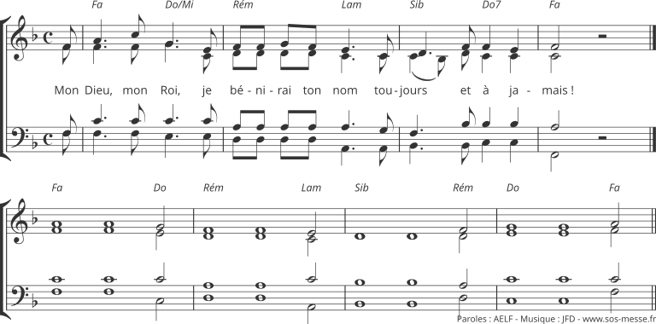
2ème lecture | Rm 8,9.11-13 | lecteur à désigner
Acclamation de l’Evangile | Alléluia au choix de l’animateur  Tu es béni Seigneur du ciel et de la terre , tu as révélé aux tout-petits les mystères du royaume
Evangile | Mt 11,25-30 | Diacre / Prêtre
Homélie |  | Diacre / Prêtre
Profession de foi | Symbole des Apôtres | Président et assemblée
Prière universelle  - Introduction  - 3 ou 4 intentions  - conclusion | « Venez à moi » nous dit Jésus. Avec confiance, tournons-nous vers lui qui veut nous donner le repos.  ℞ En ta bonté, Seigneur, écoute notre appel.  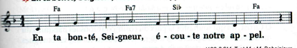  1/ « LE ROI BRISERA L’ARC DE GUERRE… IL PROCLAMERA LA PAIX AUX NATIONS. »  Pour les gouvernants et tous ceux qui ont des responsabilités. Que l’Esprit Saint éclaire leurs décisions dans un souci de justice et de paix. Seigneur, nous te prions. R  2/ « Venez à moi, vous tous qui peinez sous le poids du fardeau. »  Pour tous ceux pour qui le fardeau de la vie est trop lourd avec la maladie, les difficultés économiques et familiales, les incertitudes du lendemain. Que nous sachions les voir, les aider à porter ces fardeaux et à leur rendre espérance. Seigneur, nous te prions. R  3/ « Que tes œuvres, Seigneur, te rendent grâce et que tes fidèles te bénissent ! »  Avec les vacances, notre communauté sera un peu dispersée, mais que chacun, là où il sera, sache prendre le temps de la rencontre pour témoigner de ta bonté pour tous les hommes, sache s’émerveiller devant la Création et revienne partager ses découvertes dans la joie. Seigneur, nous te prions. R  Une ajoutée par le Président en fonction de l’actualité  Ô christ, toi qui veux la paix du cœur pour tous les habitants du monde, écoute nos prières et daigne les exaucer, toi qui vis et règnes pour les siècles des siècles. – Amen. | Président  PPT  Animateur + assemblée  1 ou 2 lecteurs  Président
LITURGIE DE L’EUCHARISTIE
Offertoire | Orgue
Priere sur les offrandes | Puissions-nous être purifiés, Seigneur, par l’offrande consacrée à ton nom ; qu’elle nous conduise, de jour en jour, à vivre de la vie du ciel.  Par le Christ, notre Seigneur. — Amen | Président
Préface |  | Président
- Sanctus | Messe de St Jean | PPT
Prière eucharistique | Au choix du président
-Anamnèse | Messe de St Jean | PPT
-Doxologie | Chantée | Président puis assemblée
Notre Père | Dit ou chanté | Président et assemblée
Geste de paix
Agneau de Dieu | Messe de St Jean | PPT
Communion | Partageons le pain du Seigneur D39-31 (1 à 4 +6) | PPT
Prière après la communion | Comblés de si grands bienfaits, nous te supplions, Seigneur : fais que nous en retirions des fruits pour notre salut et que jamais nous ne cessions de chanter ta louange. Par le Christ, notre Seigneur.  - Amen. | Président
ENVOI
Annonces
Bénédiction |  | Président
Chant d’envoi | Je t’exalte, ô Roi, mon Dieu partition en page 4 | PPT

